Исследование работы фотоэлектрических модулей в климатических условиях города Якутска.
Жирнова Е.В.
Студент
Северо-Восточный федеральный университет им. М. К. Аммосова, Физико-технический институт, Якутск, Россия
E-mail: katyazhirnova@mail.ru
Целью данной работы является мониторинг солнечной инсоляции в городе Якутске и исследование зависимости работы тонкопленочного и кристаллического фотоэлектрических модулей (ФЭМ) от погодных условий.
С середины июня 2013г. ФТИ СВФУ проводит совместные работы с «НТЦ тонкопленочных технологий в энергетике при ФТИ им. А.Ф. Иоффе» в области возобновляемой солнечной энергетики. Для целей реализации проекта по созданию совместной системы мониторинга солнечной инсоляции в г. Якутске на здании корпуса факультетов естественных наук (КФЕН) СВФУ установлена тестовая фотоэлектрическая система (ТФЭС) для мониторинга фотоэлектрических модулей.
Исследуемые модули:
- панель солнечных батарей из микроморфных тонкопленочных фотоэлектрических элементов (ММ СБ);
- панель солнечных батарей из монокристаллических фотоэлектрических элементов (МК СБ).
Для получения общей картины взяты средние месячные значения за отчетный период следующих параметров: среднедневная солнечная радиация; среднесуточная температура окружающей среды; среднедневная энерговыработка ФЭМ.

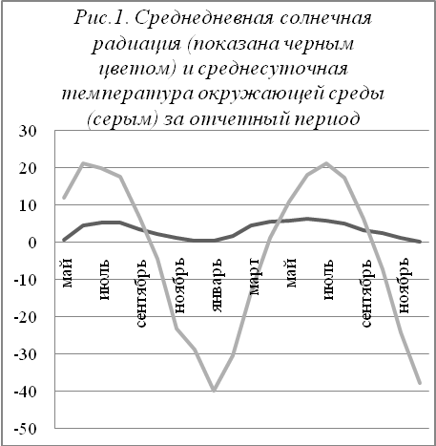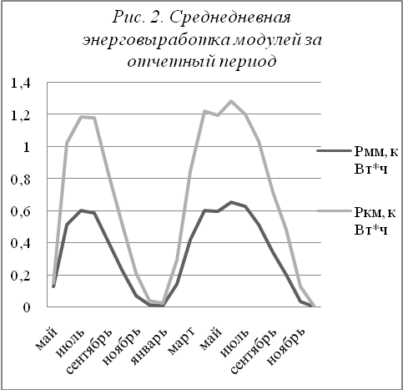

На рисунках 1 и 2 показана зависимость энерговыработки от солнечной радиации и температуры окружающей среды. Вырабатываемая мощность микроморфного модуля (Рмм) ниже чем у кристаллического (Ркм).
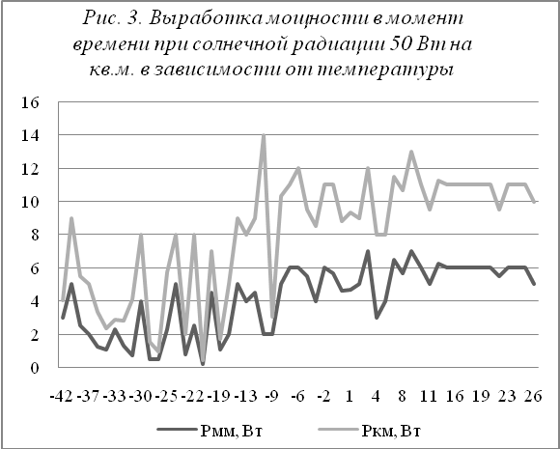
На рисунке 3 показана зависимость вырабатываемой мощности от температуры окружающей среды. Данные были сняты при постоянной солнечной радиации в 50 Вт*м² и различных температурах за год. Наилучшие показания мощности получены в температурном диапазоне от -12⁰С до 12⁰С. Можем предположить, что резкие скачки вырабатываемой мощности связаны с осадками, туманами и облачностью, препятствующими попаданию солнечной радиации на поверхость ФЭМ, что представлено в табл. 1.

Таблица 1. Влияние слоя снега на получаемую ФЭМ солнечную радиацию и вырабатываемую мощность.
Слой снега | Солнечная радиация, Вт*м² | Рмм, Вт | Ркм, Вт
15-20 мм | 4 | 0,01 | 0,01
отсутствует | 33 | 0,1 | 4,6
Разность значений: | в 8,25 раз увеличилась | в 10 раз увеличилась | в 460 увеличилась

В результате выполненной работы можно сделать следующие выводы:
- Выработка ФЭМ зависит от температуры окружающей среды. Наилучшие показания энерговыработки получены в температурном диапазоне от -12⁰С до 12⁰С.
- Энерговыработка модулей прямопропорциональна получаемой солнечной радиации. В широтах города Якутска активность работы ФЭМ проявляется с первой декады февраля и до последней декады октября.
- КПД монокристаллического модуля достигает 20%, мироморфного - 9%. Т.е. КПД кристаллического модуля выше в 2,2 раза выше во временном промежутке активной работы ФЭМ.
- На выработку энергии сильно влияет осадок в виде слоя снега, резко препятствующий попаданию солнечной радиации на поверхность ФЭМ.

